Vaja 1

SET / RESET

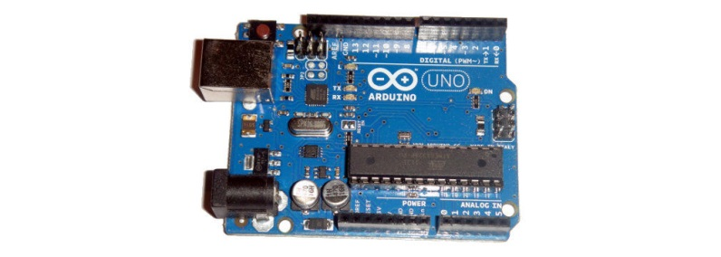
Avtorja:
1.
2.

Ocena vaje:

1. Opis vaje

Glede na podano el. shemo povežite mikrokrmilnik Arduino in elektronske komponente.

2. Opis sistema

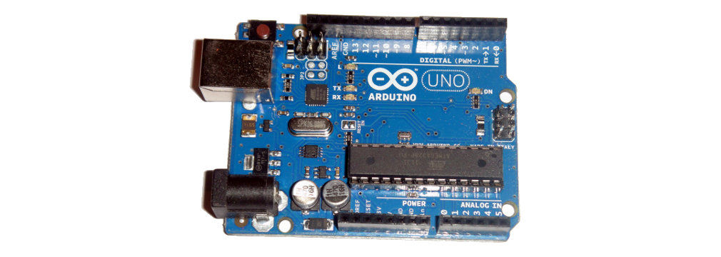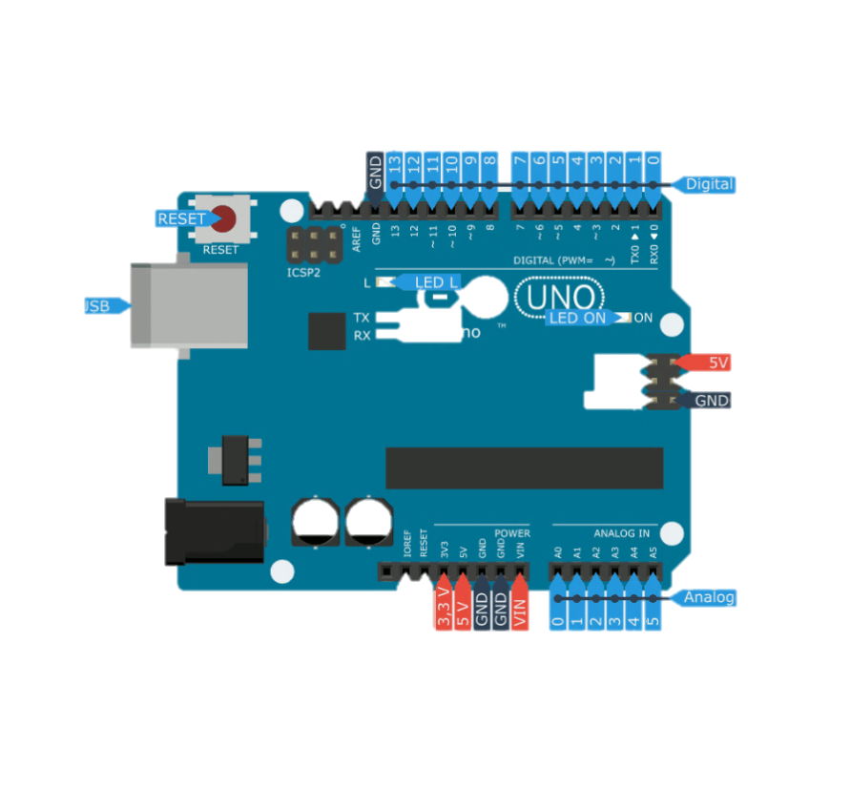

Slika 1: Mikrokrmilniški sistem Arduino UNO

3. Električna shema

Povežite vezje na testno ploščico. Povežite vezje na testno ploščico. Kako so povezane tipke? Kdaj se bo prižgala led dioda? Ali lahko izdelamo vezje in program, kjer se bo lučka prižgala ko bo na vhodu logična 1 (high)?

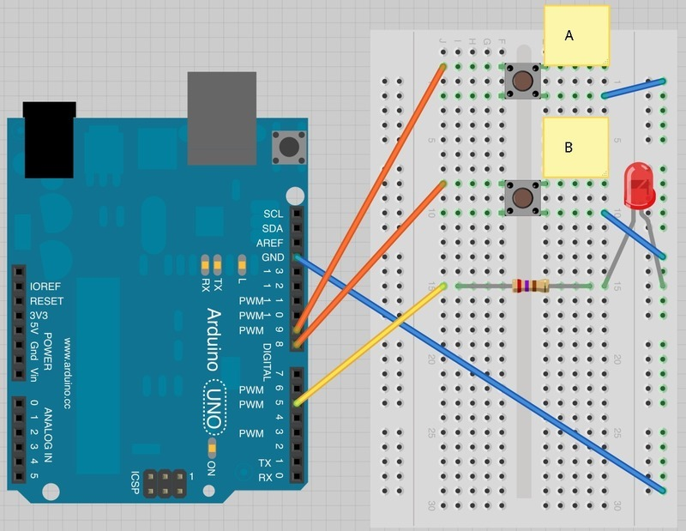

Slika 1: Testna el. shema

4. Referenčni program:

/*
Program za vklop in izklop lučke
*/

// inicializacija, določimo št. priključka
int ledPin = 13;
int buttonApin = 5;
int buttonBpin = 6;

// vse na 0
byte leds = 0;

void setup()// določitev vhodno izhodnih priključkov
{
pinMode(ledPin, OUTPUT);
pinMode(buttonApin, INPUT_PULLUP); //priključek v osnovi na 1, ko pritisnemo na 0
pinMode(buttonBpin, INPUT_PULLUP);
}

void loop() //zanka
{
if (digitalRead(buttonApin) == LOW) //pogojni stavek
{
digitalWrite(ledPin, HIGH);
}
if (digitalRead(buttonBpin) == LOW)
{
digitalWrite(ledPin, LOW);
}
}

- Kako bi izvedli obratno logiko? (Pulldown…)

Komentar:

